## 武汉站《老板用工法律风险管控》研修班

为什么面对劳动争议，企业经常要败诉赔钱？

为什么明明员工不胜任工作，单位解除却违法赔钱？

为什么现在员工动不动就说： “有本事你把我开除呀！”

为什么老板对员工很好，员工走的时候还要申请仲裁，让企业赔钱？

**劳动争议企业败诉率高达85%以上!**

加班工资、社保、工伤、经济补偿金、年休假等为主要争议类型，甚至有人专门到企业“劳动碰瓷”。劳资纠纷既伤钱又伤情，还容易引发连锁反应和群体事件，严重影响公司管理经营。  
如何降低日渐上涨的用工成本和风险？如何才能让企业掌握管理主动权？如何让企业面对员工恶意诉讼，不再赔钱？  
中旭教育增长商学为解决以上难题，更好地服务客户，携手中企法顾平台，引入《老板用工法律风险管控》课程，为企业解决用工风险问题。  
中企法顾是中国企业用工风险管控领导品牌，10年汇集50余位业内权威专家，成立国内首家劳法研究院，服务企业超30000家，独创《企业用工风险管控十大系统》，帮助企业建立完善的用工风险管控系统，降低企业的用工风险和用工成本，构建和谐的用工关系。

课程优势

1、让企业学得会、易操作、易执行，建立系统的用工风险防火墙

2、让企业不增加额外成本、不增加管理难度的情况下规避用工风险

3、让企业不会因为企业行使管理自主权而受到法律制裁，更灵活经营

4、法律细分领域超过89个，中企法顾有专业律师团队只研究劳动法律法规

10大风险管控系统

为您的企业彻底解决用工风险

[](javascript:;)

[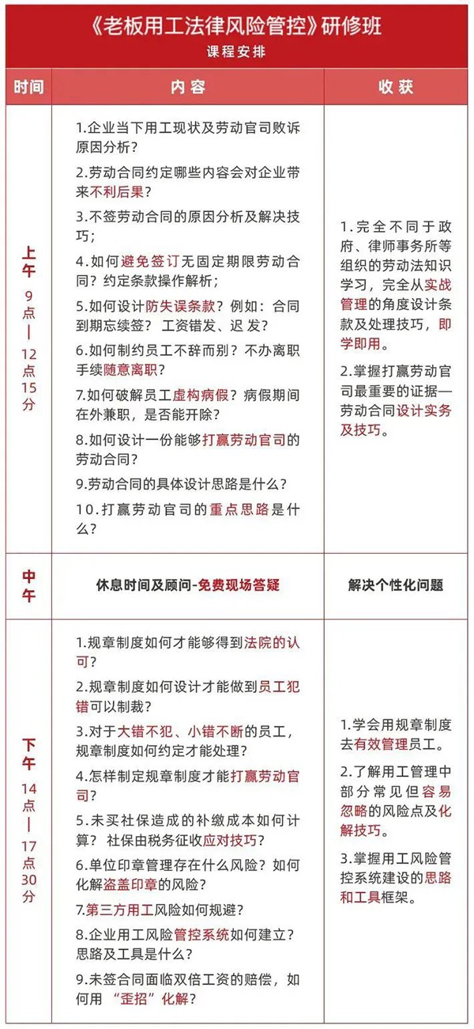](javascript:;)

特别赠送： 现场有身经百战的专家，可免费咨询答疑。

郑重承诺： 下午下课时不满意，无理由全额退还学费。

主讲老师

[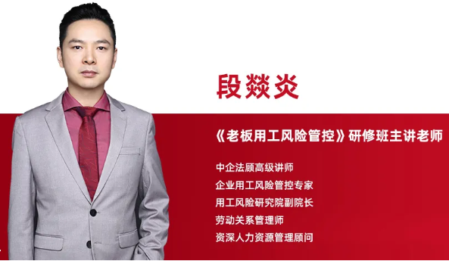](javascript:;)

课堂形式：理论讲授+案例分享+小组讨论+实战演练+视频分享+讲师辅导+总结

授课风格：幽默风趣，文思敏捷，能充分调动学员热情，加强授课效果。

上课信息

2024.11.23

武汉市江汉路250号 汇豪大酒店

中国·武汉